Analisa Kenaikan Harga Cabai Merah Keriting & Cabai Rawit Merah di Jawa Barat Menggunakan Metode Regresi Lienar

Analysis of the Increase in Prices of Red Chili and Red Cayenne Pepper in West Java Using Linear Regression Method

Divo Ayattul Humaini

Teknik Informatika, Fakultas Teknik, Universitas Pelita Bangsa

divo.ayattul.humaini@pelitabangsa.ac.id

*Abstract*

*One of the most well-known varieties of chili is the Red Cayenne Pepper. With its long and small-sized appearance, this chili boasts a high level of spiciness. The striking red color indicates ripeness, adding a distinctive spicy flavor to many dishes. In this study, the author aims to examine the decline in chili prices in the market using the linear regression method. The predictive results from the linear regression model are evaluated using the Mean Squared Error (MSE) method, a commonly used metric in statistics and machine learning to measure the performance of regression models. MSE calculates the average square of the differences between actual values (observations) and predicted values. The evaluation results indicate that the MSE value of 3.12 reflects the level of prediction error. The price range dataset was collected from May 1, 2022, to December 26, 2023, sourced from the badanpangan.go.id website, where rice prices in West Java serve as the dataset for this research.*

***Keywords****: Prediction of Chili Prices, Linear Regression Method, Mean Squared Error (MSE), Staple Food, West Java Region, Indonesian Food and Drug Monitoring Agency (Badan Pengawas Obat dan Makanan Indonesia).*

Abstrak

Salah satu varietas cabai yang paling terkenal adalah Cabai Rawit Merah. Dengan bentuk yang panjang dan ukuran yang kecil, cabai ini memiliki tingkat kepedasan yang tinggi. Warna merah yang mencolok menunjukkan kematangan, yang menambahkan rasa pedas yang khas pada banyak masakan. Dalam penelitian ini, penulis berusaha untuk memeriksa penurunan harga cabai di pasaran dengan menggunakan metode linear regresi. Hasil prediksi dari model regresi linear dievaluasi dengan menggunakan Metode Kesalahan Rata-Rata Kuadrat (MSE), yang merupakan metrik yang umum digunakan dalam statistika dan pembelajaran mesin untuk mengukur kinerja model regresi. MSE mengukur rata-rata kuadrat dari selisih antara nilai sebenarnya (observasi) dan nilai prediksi yang diprediksi. Hasil evaluasi menunjukkan bahwa nilai MSE sebesar 3.12 menunjukkan tingkat kesalahan prediksi. Adapun rentang harga dataset diambil dari tanggal 1 May 2022 sampai dengan 26 Desember 2023, dataset diambil dari situs badanpangan.go.id yang dimana harga beras di Jawa Barat menajadi data set dalam penelitian ini.

**Kata kunci**: Prediksi Harga Cabai, Metode Regresi Linear, Mean Squared Error (MSE), Bahan Pokok, Wilayah Jawa Barat, Badan Pangan (Badan Pengawas Obat dan Makanan Indonesia).

Pendahuluan

Cabai Rawit Merah, merupakan salah satu varietas cabai yang paling terkenal. Dengan ukuran yang kecil dan bentuk yang panjang, cabai ini memiliki tingkat kepedasan yang tinggi. Warna merah yang mencolok menandakan kematangan, memberikan sentuhan pedas yang khas pada berbagai masakan. Pada penelitian kali ini penulis mencoba menganalisa harga cabai yang naik turun di pasaran menggunakan metode linear regresi, hasil prediksi dari model regresi linear dievaluasi menggunakan Metode Mean Squared Error (MSE). Penelitian ini bertujuan untuk menyelidiki fluktuasi harga cabai di pasar, dengan fokus pada wilayah Jawa Barat, selama periode waktu signifikan dari 1 Mei 2022 hingga 26 Desember 2023.

Metode yang digunakan dalam penelitian ini adalah regresi linear, sebuah pendekatan statistik yang digunakan untuk memodelkan hubungan linier antara variabel independen, dalam hal ini waktu, dan variabel dependen, yaitu harga cabai. Pendekatan ini dipilih untuk memberikan pemahaman yang lebih baik terhadap tren harga cabai seiring berjalannya waktu.

Penelitian ini juga menitikberatkan pada evaluasi hasil prediksi menggunakan Mean Squared Error (MSE), sebuah metrik yang umum digunakan dalam penelitian prediktif. MSE memberikan gambaran tentang sejauh mana perbedaan antara nilai prediksi dan nilai sebenarnya, yang menjadi indikator tingkat akurasi model.

Dataset yang digunakan dalam penelitian ini berasal dari situs resmi Badan Pangan (Badan Pengawas Obat dan Makanan Indonesia), fokus pada harga cabai di wilayah Jawa Barat. Rentang waktu yang dipilih mencakup periode yang cukup panjang untuk memungkinkan analisis yang mendalam terhadap fluktuasi harga.

Metode Penelitian

Regresi linear adalah suatu metode statistik yang digunakan untuk memodelkan hubungan linier antara satu atau lebih variabel independen (faktor prediksi) dan satu variabel dependen (hasil atau variabel yang diprediksi). Tujuan utama regresi linear adalah untuk mengidentifikasi dan memahami sejauh mana variasi dalam satu variabel dapat dijelaskan oleh variabel lainnya dalam suatu hubungan linier. Secara grafis, regresi linear dapat direpresentasikan sebagai garis regresi yang mencoba meminimalkan jumlah kuadrat kesalahan (metode kuadrat terkecil). Regresi linear tidak hanya terbatas pada satu variabel independen. Dalam regresi linear berganda, kita dapat mempertimbangkan lebih dari satu variabel independen, dan persamaannya menjadi lebih kompleks, namun konsep dasar tetap sama: mencari hubungan linier antara variabel dependen dan variabel independen.

Pada penelitian kali ini penulis menggunakan beberapa bantuan library sebagai berikut :

**import pandas as pd**: Baris ini mengimpor library pandas dengan alias 'pd'. Pandas adalah library yang digunakan untuk manipulasi dan analisis data. Dengan menggunakan alias 'pd', kita dapat mengakses fungsi-fungsi pandas dengan cara lebih ringkas.

**from sklearn.model_selection import train_test_split:** Baris ini mengimpor fungsi train_test_split dari library scikit-learn (sklearn). Fungsi ini berguna untuk membagi dataset menjadi dua bagian, yakni data latih (train set) dan data uji (test set), sehingga dapat dilakukan evaluasi performa model secara objektif.

**from sklearn.linear_model import LinearRegression**: Baris ini mengimpor model regresi linear dari library scikit-learn. Regresi linear adalah metode statistik yang digunakan untuk menemukan hubungan linier antara variabel independen dan variabel dependen.

**from sklearn import metrics**: Baris ini mengimpor modul metrics dari library scikit-learn. Modul ini berisi berbagai metrik evaluasi, seperti Mean Absolute Error (MAE) dan lainnya, yang digunakan untuk mengukur performa model.

**import matplotlib.pyplot as plt**: Baris ini mengimpor library matplotlib dengan alias 'plt'. Matplotlib digunakan untuk membuat visualisasi grafik dan plot. Dengan menggunakan alias 'plt', kita dapat mengakses fungsi-fungsi matplotlib secara lebih singkat.

Langkah – langkah yang digunakan oleh penulis adalah sebagai berikut :

1. Mengumpulkan data dari situs <https://panelharga.badanpangan.go.id/>
2. Mengimport beberapa library pembantu untuk tujuan penelitian
3. Menganalisa jumlah MSE
4. Melakukan visualisasi regresi linear menggunakan matplotlob

**Sumber Data**

Dataset yang diguankan adalah data harga cabai rawit merah yang di dapatkan dari situs <https://panelharga.badanpangan.go.id> website tersebut adalah webste daftar harga dari badan pangan Indonesia yang khusus nya data disini adalah wilayah Jawa Barat, adapun rentang data yang digunakan dari rentang waktu 1 May 2022 sampai dengan 26 Desember 2023.

**Rancangan Percobaan**

Percobaan dilakukan dalam beberapa tahap dan menggunakan program Python sebagai alat untuk menjalankan algoritma regresi linear dengan dataset harga beras premium di Jawa Barat. Berikut tahapan pelaksanaan percobaannya:

1. Implementasi Regresi Linear dengan Python:

1. Python digunakan sebagai bahasa pemrograman untuk mengimplementasikan algoritma Regresi Linear.
2. Pustaka Panda digunakan untuk manipulasi data, dan pustaka sklearn mengimplementasikan algoritma Regresi Linear.
3. Pustaka sklearn membantu penulis dalam perhitungan sebuah dataset.
4. Pustaka Matplotlib membantu penulis dalam menganalisa dalam bentuk visual

2. Analisis MSE dengan Algoritma Regresi Linear:

1. Mean Squared Error (MSE) adalah metrik yang umum digunakan dalam statistika dan pembelajaran mesin untuk mengevaluasi kinerja model regresi. Metrik ini mengukur rata-rata kuadrat dari selisih antara nilai sebenarnya (observasi) dan nilai prediksi yang dihasilkan oleh model.
2. Angka MSE yang dianggap baik atau buruk akan bervariasi tergantung pada konteks spesifik masalah dan satuan dari target variabel. Sebagai referensi umum, semakin kecil MSE, semakin baik. Namun, batasan untuk "baik" dapat sangat tergantung pada karakteristik data dan skala variabel target.

3. Interpretasi dan Analisis Hasil:

1. Analisis dan hasil yang di dapat sudah dilakukan menggunakan metode MSE yang mendapatkan score kesalahan sebanyak 3.12.

4. Visualisasi Hasil:

1. 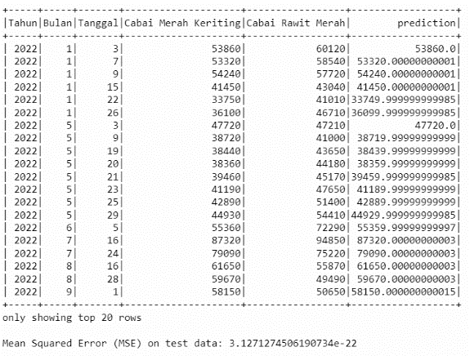Hasil dari uji coba MSE

Gambar 1. Contoh Hasi MSE

1. Beberapa hasil analisa yang sudah dilakukan oleh penulis menggunakan program python.

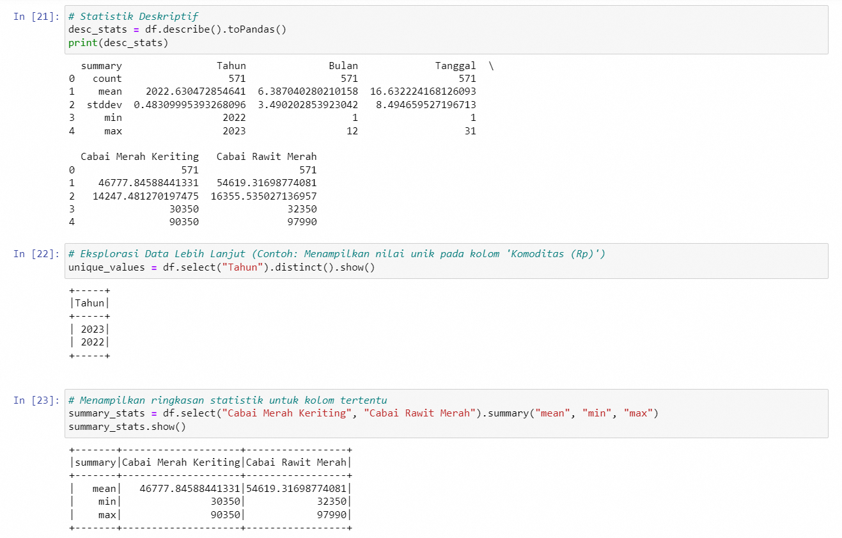

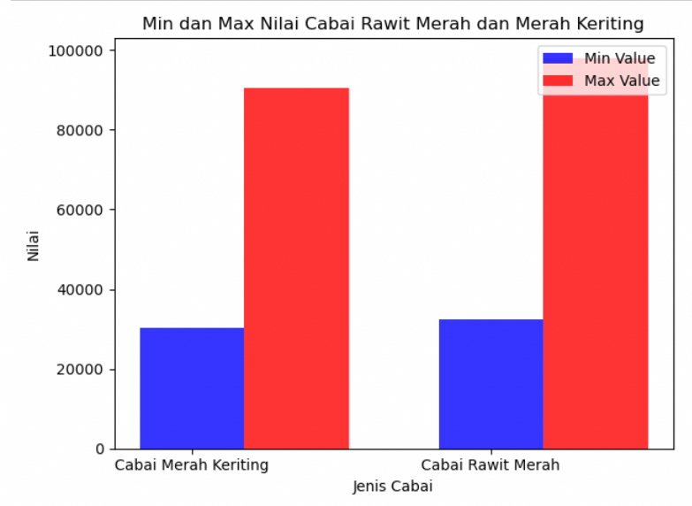Gambar.2 Analisa menggunakan python

Gambar.3 Min dan Max Nilai Cabai Rawit Merah dan Merah Keriting

Hasil dan Pembahasan

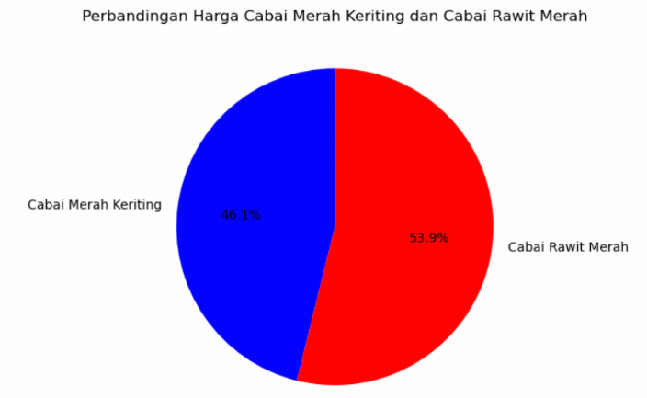Hasil dari pembahasan kali ini adalah kita dapat melihat dari angka MSE pada penelitian kali ini merupakan sebuah angka yang cukup bagus dalam melakukan prediksi, hal ini dapat di buktikan dengan kecil nya angka MSE yaitu 3.12, yang artinya program hanya memiliki 3x kesalahan dalam memprediksi suatu harga. Adapun dibawah ini adalah beberapa Visualisasi tentang harga cabai rawit di pasaran.

Gambar.4 Perbandingan Harga Cabai Merah Keriting dan Cabai Rawit Merah

Dalam Gambar 4 bisa dilihat harga Cabai Rawit Merah lebih tinggi daripada harga Cabai Merah Keriting, hal ini dapat menjadi sebuah acuan penjual untuk melakukan pembelian secara banyak, melalui presentase harga tersebut.

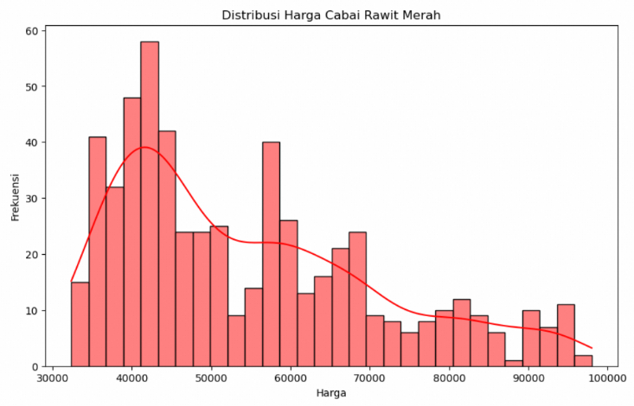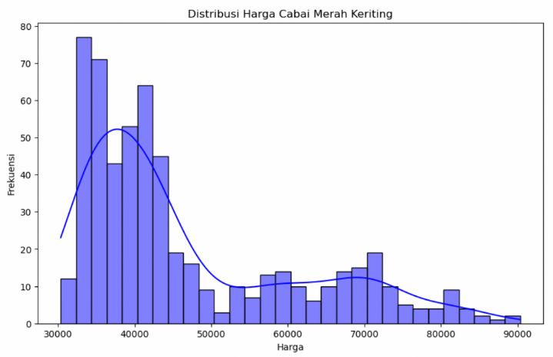

Gambar.5 Distribusi Harga Cabai Merah Keriting & Cabai Rawit Merah

Kesimpulan

Dalam pembahasan ini, penulis menjelajahi topik yang mencakup prediksi harga cabai dengan menggunakan metode regresi linear dan evaluasinya menggunakan Mean Squared Error (MSE). Varietas cabai yang dipilih adalah Cabai Rawit Merah, yang dikenal dengan bentuknya yang panjang, ukuran kecil, dan tingkat kepedasan yang tinggi. Warna merah yang mencolok pada cabai ini menjadi penanda kematangan, memberikan rasa pedas khas pada berbagai masakan.

Penelitian ini fokus pada kenaikan dan penurunan harga cabai di pasar, dengan pengumpulan data rentang harga dari tanggal 1 Mei 2022 hingga 26 Desember 2023 di wilayah Jawa Barat. Metode regresi linear digunakan untuk membuat prediksi harga, dan performa model dievaluasi menggunakan MSE. Hasil evaluasi menunjukkan bahwa nilai MSE sebesar 3.12, mengindikasikan tingkat kesalahan prediksi dalam model.

Selain itu, dataset harga cabai diambil dari situs Badan Pangan (Badan Pengawas Obat dan Makanan Indonesia), menambahkan kredibilitas pada penelitian ini. Kesimpulannya, prediksi harga cabai dengan regresi linear dan evaluasi menggunakan MSE memberikan gambaran tentang sejauh mana model dapat memprediksi harga cabai dengan akurat. Penelitian ini juga menyoroti pentingnya memahami faktor-faktor yang memengaruhi harga cabai dalam konteks pasar dan ekonomi wilayah tertentu.

Daftar Rujukan

1. Aysa, I. R. (2021). Tantangan Transformasi Digital Bagi Kemajuan Perekonomian Indonesia. Jurnal At-Tamwil Kajian Ekonomi Syariah, 3(2), 140–153.
2. Farell, G., Thamrin, T., & Novid, I. (2019). Pelatihan Pemanfaatan Digital Marketing Dalam Pengembangan Pemasaran Dan Kewirausahaan UKM Pada Kota Sawahlunto. Suluah Bendang: Jurnal Ilmiah Pengabdian Kepada Masyarakat, 19(1), 42–47. <https://doi.org/10.24036/sb.0310>
3. Firmansyah, A. (2020). Buku Komunikasi Pemasaran (Nomor Juni). <https://www.researchgate.net/publication/342644678>
4. Hakam, A., Anggraeni, D., & Fadhil, A. (2019). Trend Gerakan Keislaman Di Universitas Negeri Jakarta: Tipologi, Metode, Dan Responnya Terhadap Fenomena Keberagamaan Di Indonesia. Reformulating Models of Religiosity in the Era of Industry Revolution 4.0, Icic, 355–364. http://seminars.unj.ac.id/icic/
5. Badan Pusat Statistik Gorontalo Utara. (2021). Kabupaten Gorontalo Utara Dalam Angka. Badan Pusat Statistik.
6. Wardhana, Y. M., Rahmat, W. H., & Kesuma, M. T. (2022). Faktor-Faktor Yang Mempengaruhi Harga Cabai Rawit (Capsicum Frutescens L) Di Aceh. Jurnal Paradigma Agribisnis. <https://doi.org/http://dx.doi.org/10.33603/jpa.v4i2.6789>
7. Badan Pusat Statistik Kota Palangka Raya, 2022. Kota Palangka Raya dalam angka. Palangka Raya: Kantor Badan Pusat Statistik Kota Palangka Raya.
8. Himawan, Zainur Rahmad. Puryantoro. 2019. Analisis faktor-faktor yang mempengaruhi Harga Cabai Rawit di pasar Besuki (studi kasus di desa Besuki, Kecamatan Besuki, Kabupaten Situbondo). Fakultas Pertanian Universitas Abdjurachman Saleh Situbondo: Kabupaten Situbondo
9. Munardar, Munthi., Romano. dan Usman, Mustafa.2017. Faktor-faktor yang mempengaruh permintaan cabai merah di Kabupaten Aceh Besar. Fakultas Pertanian Universitas Syiah Kuala. Aceh
10. Mustakim. Yanti, Nur Hilda. 2022. Analisis Dampak kenaikan Harga Cabai terhadap Konsumsi Usaha Mikro Kecil dan Menengah (UMKM) di Kuala Tungkal. STIA An-Nadwah Kuala Tungkal. Jambi
11. Cahyani, C. A. (2023). Penerapan Matematika Pada Ilmu Ekonomi : Jurnal Ekonomi, Akuntansi Dan Manajemen, 2(1), 232–242.
12. Fina, F., & Yuliawati, Y. (2019). Faktor-Faktor Yang Mempengaruhi Harga Cabai Rawit Di Pasar Ngablak, Kabupaten Magelang. SEPA: Jurnal Sosial Ekonomi Pertanian Dan Agribisnis, 15(2), 164. https://doi.org/10.20961/sepa.v15i2.28134
13. Herfianus Theo, Novira Kusrini Oktoriana, S. (2021). PENAWARAN CABAI RAWIT DI KABUPATEN KUBU RAYA. Jurnal Ekonomi Pertanian Dan Agribisnis (JEPA), 5, 533–543.
14. Kalam Mahardika, R. I. (2023). Faktor-Faktor Yang Mempengaruhi Permintaan Cabai Merah di Kota Kediri. Jurnal Ilmiah Wahana Pendidikan, 255–262.
15. Kambali, I., & Syarifah, A. (2020). PENGARUH HARGA TERHADAP KEPUTUSAN PEMBELIAN ( Studi Kasus di Billionaire Store Bandung ). Ejurnal.Poltekpos.Ac.Id, 10, 1–8. https://ejurnal.poltekpos.ac.id/index.php/promark/article/download/731/549
16. Kasdi, A. (2016). PERMINTAAN DAN PENAWARAN DALAM MEMPENGARUHI PASAR (Studi Kasus di Pasar Bintoro Demak). BISNIS : Jurnal Bisnis Dan Manajemen Islam, 4(2), 18. https://doi.org/10.21043/bisnis.v4i2.2688
17. Maulana, A., Fahriansah, & Safarida, N. (2021). Analisis Tingkat Elastisitas Permintaan dan Penawaran Ayam Potong Di Pasar Kota Langsa. Jurnal Ilmiah Mahasiswa, Volume 3, 1–26.
18. Aryanta, I. W. R. (2019). Bawang Merah Dan Manfaatnya Bagi Kesehatan. Widya Kesehatan, 1(1), 29–35. https://doi.org/10.32795/widyakesehatan.v1i1.280
19. Budiarti, D. I. (2022). Prediksi Harga Bahan Pokok di Kota Jambi Menggunakan Metode Rantai Markov.
20. Li, X. (2022). Advances in Intelligent Automation and Soft Computing. Springer. <https://doi.org/https://doi.org/10.1007/978-3-030-81007-8>
21. Divo Ayattul Humaini, Dataset dan beberapa referensi untuk dibuatnya jurnal ini : <https://github.com/DivoGH/UAS_Data_Science/upload>